**Đại học Bách Khoa TP.Hồ Chí Minh**



**Khoa Khoa học và Kỹ thuật Máy tính**



**Bộ môn Lập trình web**

**Báo cáo bài tập lớn số 2**

**Website chia sẻ bài viết về các món ăn**

Người hướng dẫn: Nguyễn Hữu Hiếu

Thành viên:

Nghiêm Văn Sỹ - 1720052

Nguyễn Bửu Thịnh – 1720065

Ngô Cao Trí – 1513660

Phồng Quang Tuấn – 1513865

Bách Khoa, 16/05/2019

**Mục Lục**

1. Giới thiệu: 2

2. Đề tài và các công cụ liên quan: 2

2.1 Mục tiêu: 2

2.2 Một số công cụ và ngôn ngữ sử dụng: 2

3. Tính năng: 3

3.1 Chức năng của Khách (Guest): 3

3.1.1 Chức năng xem tất cả bài viết hoặc các bài viết đã được phân loại: 3

3.1.2 Chức năng xem các bài viết phổ biến: 4

3.1.3 Chức năng xem bài viết gần đây: 4

3.1.4 Xem chi tiết nội dung bài viết: 5

3.1.5 Tìm kiếm bài viết bằng từ khóa: 6

3.1.6 Đăng ký một tài khoản: 6

3.2 Chức năng của Người dùng: 7

3.2.1 Đăng nhập vào tài khoản: 7

3.2.2 Chức năng quên mật khẩu: 8

3.2.3 Chức năng thay đổi thông tin cá nhân: 9

3.2.4 Chức năng thay đổi avatar: 11

3.2.5 Chức năng đổi mật khẩu: 12

3.2.6 Chức năng tạo bài viết: 14

3.2.7 Chức năng xem bài viết đã đăng mới nhất và xem chi tiết nội dung của bài viết đó: 15

3.2.8 Chức năng chỉnh sửa bài viết: 16

3.2.9 Chức năng đăng xuất: 16

3.3 Chức năng của quản trị viên (Admin): 17

3.3.1 Chức năng quản lý các bài đăng: 17

3.3.2 Chức năng quản lý các món ăn: 18

3.3.3 Chức năng quản lý người dùng: 18

4. Thiết kế chi tiết: 19

4.1 Thiết kế CSDL: 19

4.2 Cấu trúc mã nguồn: 19

5. Kết luận: 21

6. Phụ lục: 22

6.1 Bảng đánh giá công việc: 22

6.2 Hướng dẫn sử dụng website: 22

7. Tham khảo 22

# Giới thiệu:

BK Travel là một website để chia sẻ những bài viết về các món ăn ngon, nổi tiếng ở cả 3 miền Bắc, Trung, Nam và các món ăn đường phố. Người dùng có thể những trải nghiệm về món ăn, khám phá món ăn ở những vùng đất kì lạ cũng như hướng dẫn cách chế biến một số món ăn.

Hai nhóm khách hàng chính của website là:

* Khách tham quan: Người dùng có thể xem nội dung của các bài viết, tìm kiếm bài viết theo từ khóa, biết được thông tin về ngày đăng bài viết và người đăng.
* Người sử dụng: Người dùng có thể đăng ký tài khoản và đăng nhập vào tài khoản. Khi đăng nhập tài khoản người dùng có thể quản lý trang tài khoản của mình như xem thông tin tài khoản, sửa thông tin cá nhân, đổi mật khẩu, xử lý trong trường hợp quên mật khẩu, Tạo bài viết và chỉnh sửa bài viết, xem bài viết do mình đã đăng.

# Đề tài và các công cụ liên quan:

## 2.1 Mục tiêu:

Xây dựng website chia sẻ các món ăn dựa trên giao diện của bài tập lớn số 1. Sử dụng ngôn ngữ PHP để xây dựng xử lý back-end. Ngôn ngữ Javascript cũng sẽ hỗ trợ thêm ở client-side. Hệ quản trị CSDL MySQL để quản lý cơ sở dữ liệu.

## 2.2 Một số công cụ và ngôn ngữ sử dụng:

HTML5: Là một ngôn ngữ cấu trúc và trình bày nội dung cho World Wide Web. Hiện tại phiên bản mới nhất của HTML là phiên bản thứ 5. Phiên bản HTML5 có bổ sung nhiều cú pháp mới để đảm bảo không cần phải sử dụng thêm plugin bên ngoài như Flash. HTML đều được hỗ trợ trên hầu hết trình duyệt và thiết bị di động.

CSS3: Là ngôn ngữ định dạng thuộc tính cho các thẻ của ngôn ngữ HTML. Phiên bản mới nhất hiện tại là phiên bản 3. CSS3 bổ sung các tính năng mới để giúp các nhà phát triển giải quyết một số vấn đề mà không cần đánh dấu phi ngữ nghĩa, tập lệnh phức tạp hoặc hình ảnh bổ sung.

Bootstrap: Là một framework HTML, CSS và Javascript cho phép thiết kế phát triển responsive web mobile. Nó bao gồm các HTML templates, CSS templates và Javascript tạo ra những cái cơ bản có sẵn như:

Typography, forms, buttons, tables, navigation, modals…

Javascript: Là ngôn ngữ lập trình kịch bản dựa vào đối tượng phát triển có sẵn hoặc tự định nghĩa ra, nó được hộ trợ hầu như trên tất cả các trình duyệt và thiết bị di động. Hiện tại ngôn ngữ Javascript có nhiều biến thể và thư viên như:

NodeJS, AngularJS, JQuery, ReactJS.

JQuery: Là một thư viên Javascript nhanh, nhỏ, đa nền tảng và giàu tính năng. Nó được thiết kế để đơn giản hóa client-side scripting của HTML. Nó thực hiện những nhiệm vụ như HTML document traversal và manipulation, animation, event handling, AJAX một cách rất đơn giản bằng một API dễ sử dụng và có khả năng hoạt động trên nhiều trình duyệt khác nhau.

PHP: Là một ngôn ngữ lập trình kịch bản hay một loại mã lệnh chủ yếu được dùng để phát triển các ứng dụng viết cho máy chủ, mã nguồn mở, dùng cho mục đích tổng quát. Nó rất thích hợp với web và có thể dễ dàng nhúng vào HTML. Do được tối ưu hóa cho các ứng dụng web, tốc độ nhanh, nhỏ gọn, cú pháp giống C và Java, dễ học và thời gian xây dựng sản phẩm ngắn hơn so với các ngôn ngữ khác nên PHP đã nhanh chóng trở thành một ngôn ngữ lập trình web phổ biến nhất thế giới.

MySQL: Là hệ quản trị CSDL tự do nguồn mở phổ biến nhất thế giới. Nó là CSDL tốc độ cao, ổn định và dễ sử dụng, có tính khả chuyển, hoạt động trên nhiều hệ điều hành cung cấp một hệ thống lớn các hàm tiện ích rất mạnh.

# Tính năng:

Hệ thống chia người dùng thành 3 vai trò là khách (Guest), người dùng (User) và quản trị viên (Admin). Quản trị là người có quyền cao nhất trong hệ thống.

## 3.1 Chức năng của Khách (Guest):

### 3.1.1 Chức năng xem tất cả bài viết hoặc các bài viết đã được phân loại:

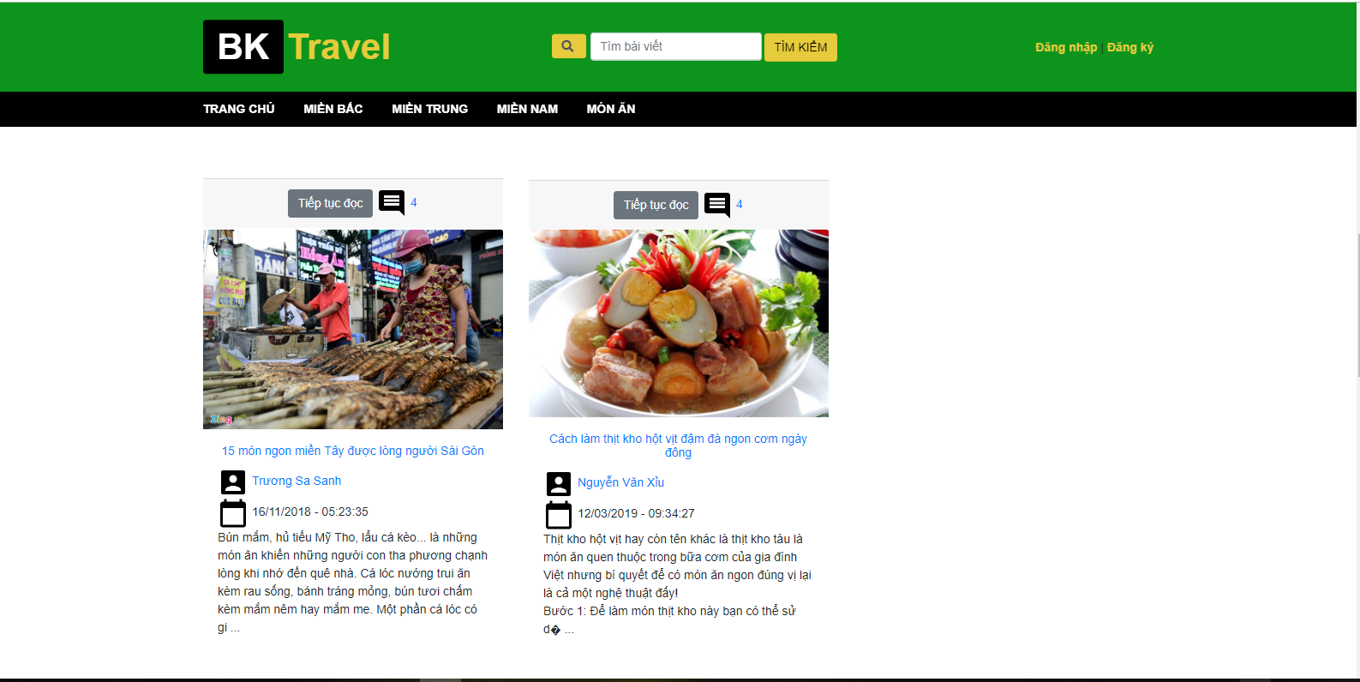

*Hình 1 – Giao diện bài viết ở trang chủ.*

Khách có thể xem tất cả thông tin chung của bài viết ở trang chủ. Trang chủ sẽ trình bày hết tất cả các bài viết của tất cả người dùng đã đăng. Ở phần thông tin chung Khách có thể ảnh của bài viết, tên bài viết, người đăng bài viết, thời gian đăng và đoạn đầu tiên của bài viết.

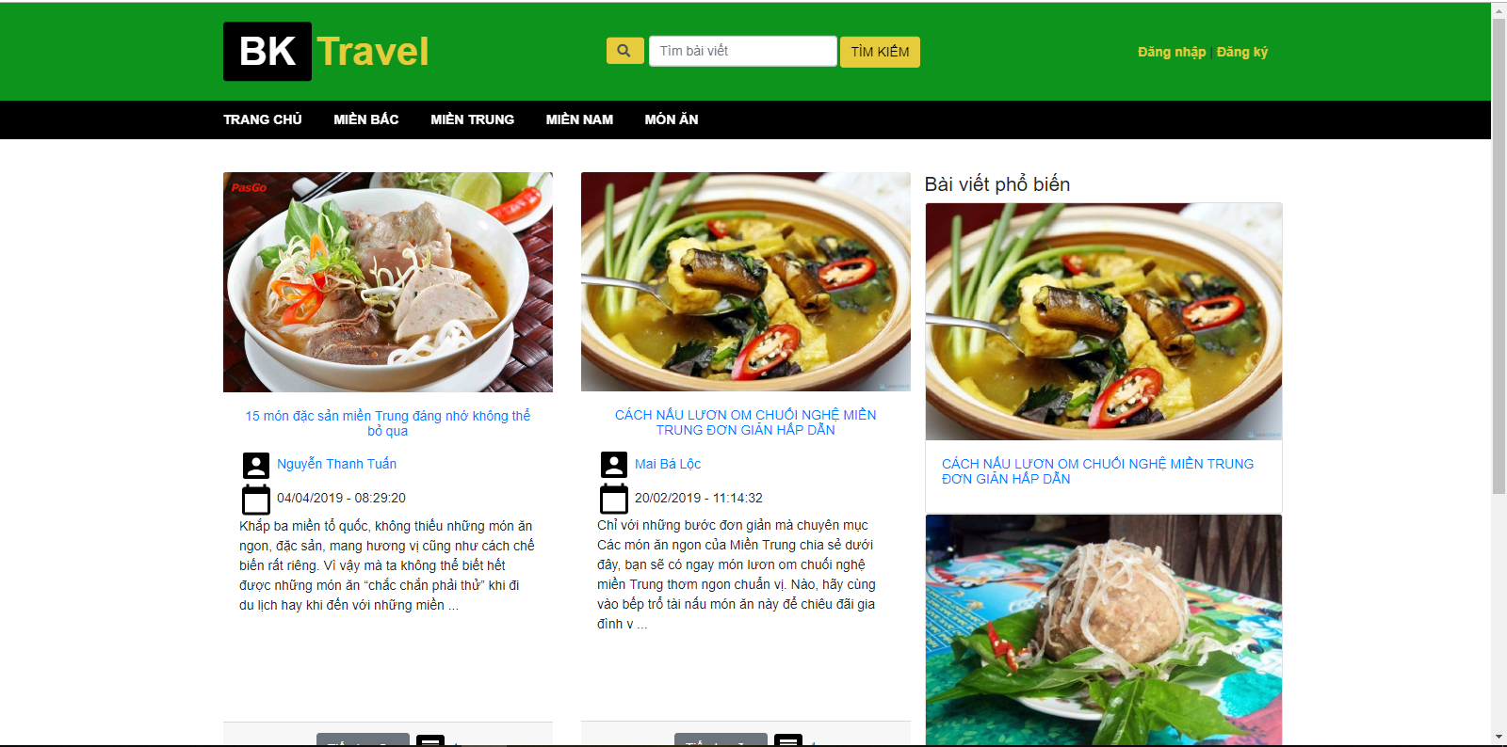

*Hình 2 – Gioa diện bài viết ở trang miền Trung.*

Khách có xem các bài viết đã được phân loại thành miền Bắc, miền Trung, miền Nam, món ăn tổng hợp. Chỉ cần click vào vào tab theo thể loại thì có thể xem được.

### 3.1.2 Chức năng xem các bài viết phổ biến:

Các bài viết phổ biến là những bài viết có nhiều lượt người xem.

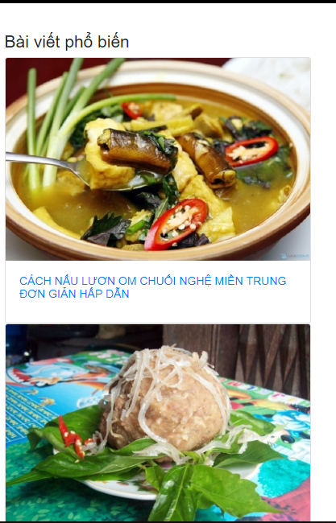

*Hình 3 – Danh sách các bài viết phổ biến.*

### 3.1.3 Chức năng xem bài viết gần đây:

Những bài viết gần đây là những bài viết có thơi gian đăng gần đây nhất.

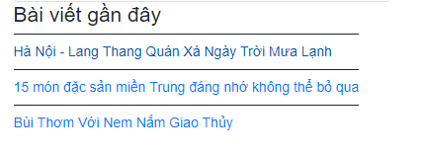

*Hình 4 – Danh sách các bài viết gần đây.*

### 3.1.4 Xem chi tiết nội dung bài viết:

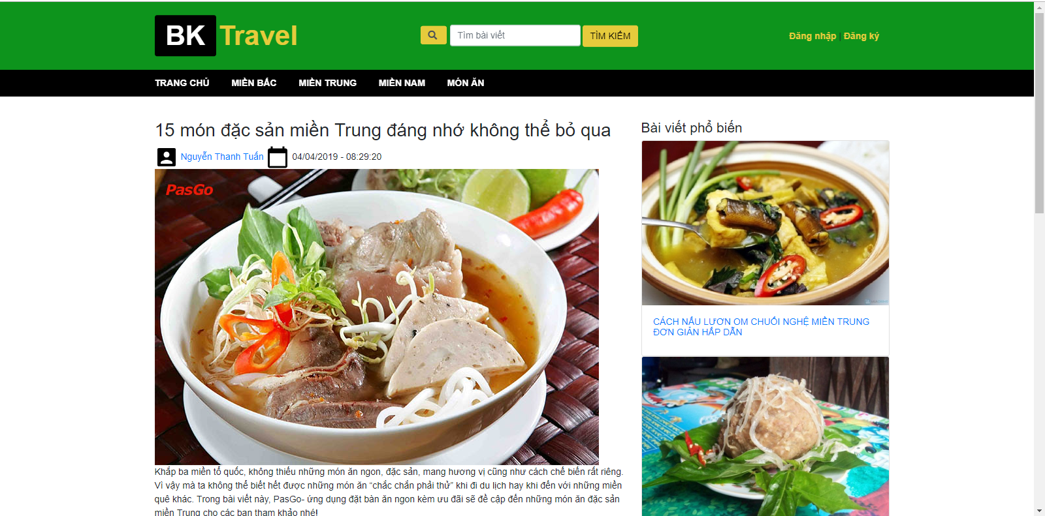

*Hình 5 – Trang nội dung chi tiết bài viết.*

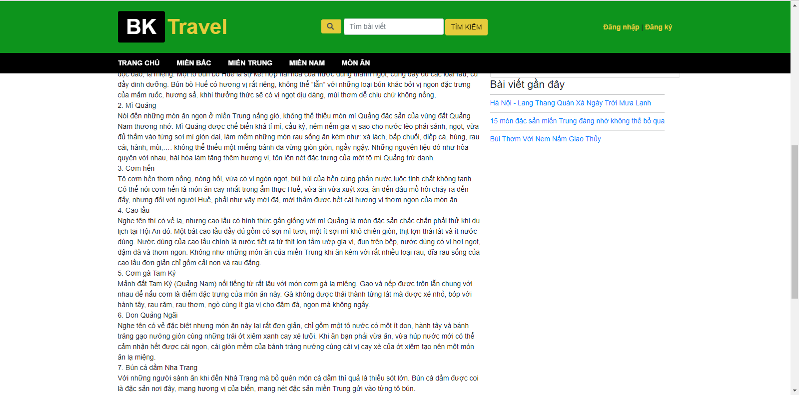

*Hình 6 – Nội dung chi tiết của bài viết.*

Khách có thể đọc chi tiết toàn bộ nội dung của bài viết.

### 3.1.5 Tìm kiếm bài viết bằng từ khóa:

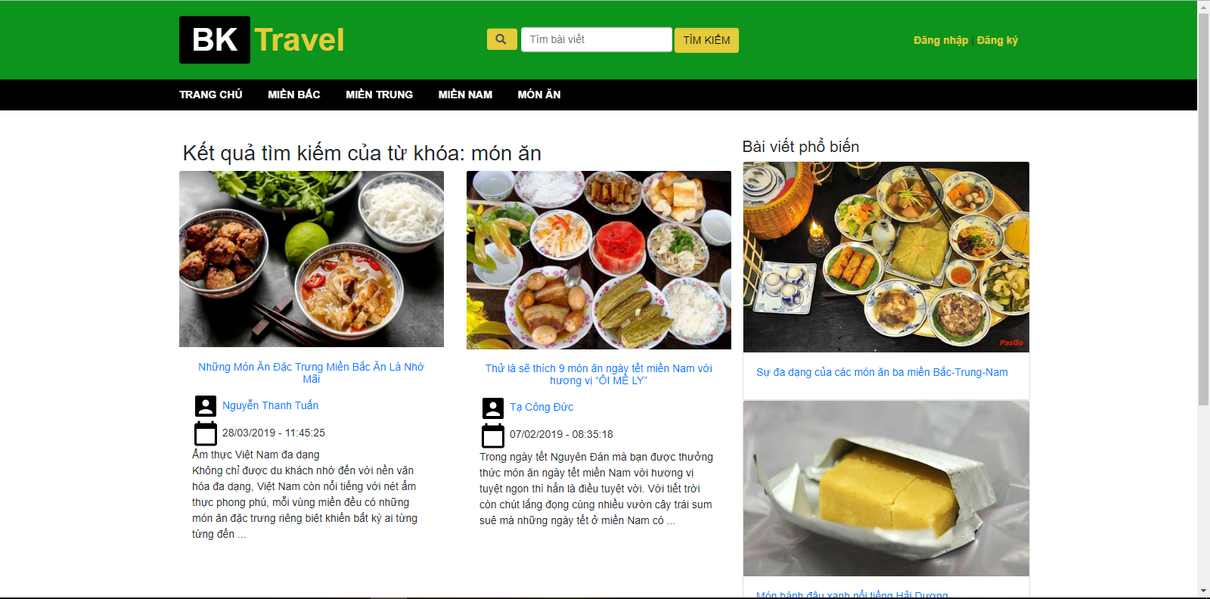

*Hình 7 – Trang kết quả tìm kiếm bài viết.*

Khách muốn tìm kiếm bài viết dựa trên từ khóa thì có thể nhập từ khóa vào ô tìm kiếm và nhấn nút tìm kiếm.

Màn hình sẽ hiện ra các bài viết có từ khóa tìm kiếm.

### 3.1.6 Đăng ký một tài khoản:

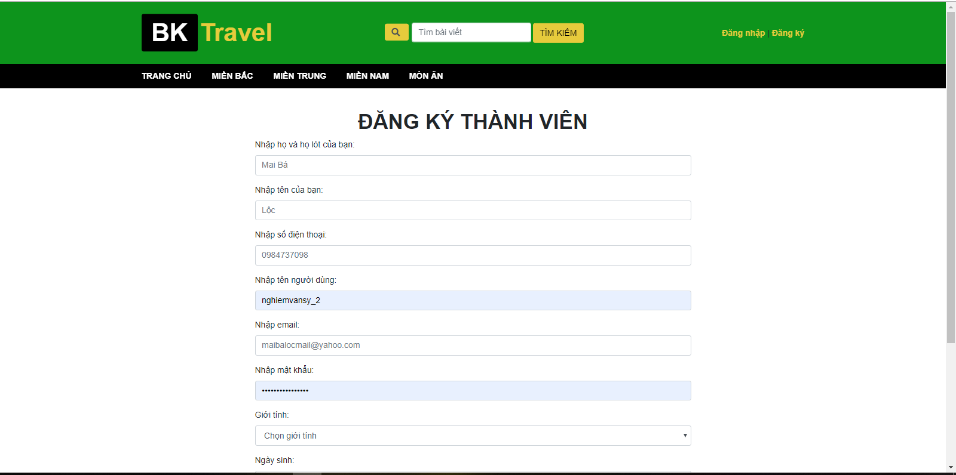

*Hình 8 – Trang đăng ký thành viên.*

Khách có thể đăng ký làm thành viên của website. Khi đăng ký thành công Khách sẽ chuyển thành Người dùng.

Khi nhập tên người dùng, nếu tên người dùng đã được tạo ra trước đó thì quá trình đăng ký sẽ không thành công và quay trở lại màn hình đăng ký để Khách đăng ký lại từ đầu.

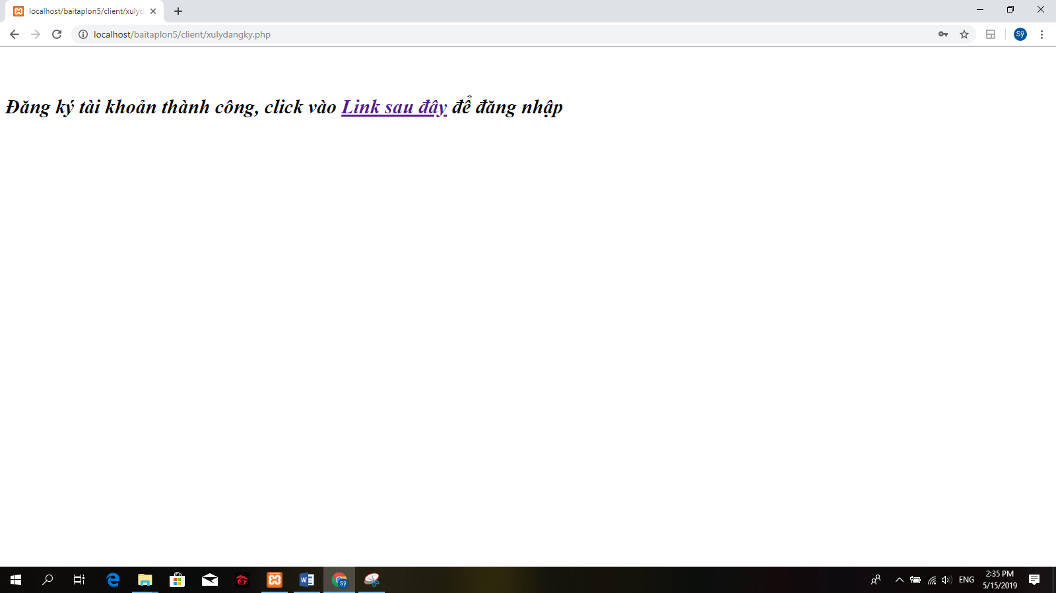

*Hình 9 – Trang kết quả sau khi đăng ký thành viên.*

Khi đăng ký thành công thì sẽ hiện ra màn hình trên và chỉ cần click vào link để quay trở lại màn hình đăng nhập.

## 3.2 Chức năng của Người dùng:

### 3.2.1 Đăng nhập vào tài khoản:

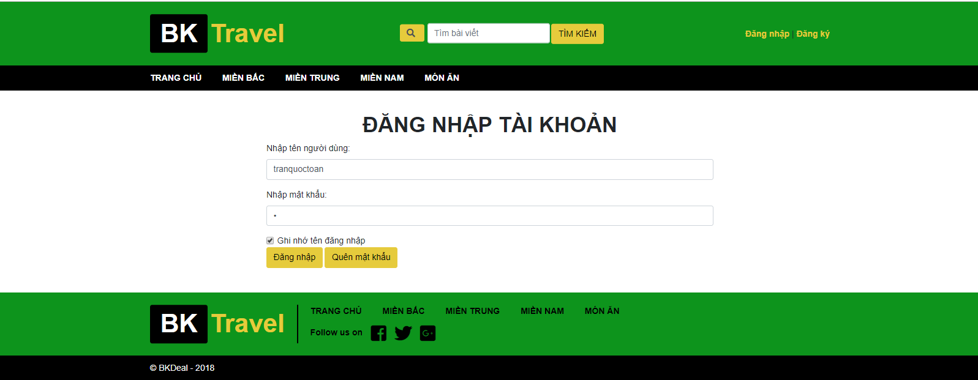

*Hình 10 – Trang đăng nhập tài khoản.*

Người dùng chỉ cần nhập tên người dùng và mật khẩu. Sau đó nhấn nút đăng nhập.

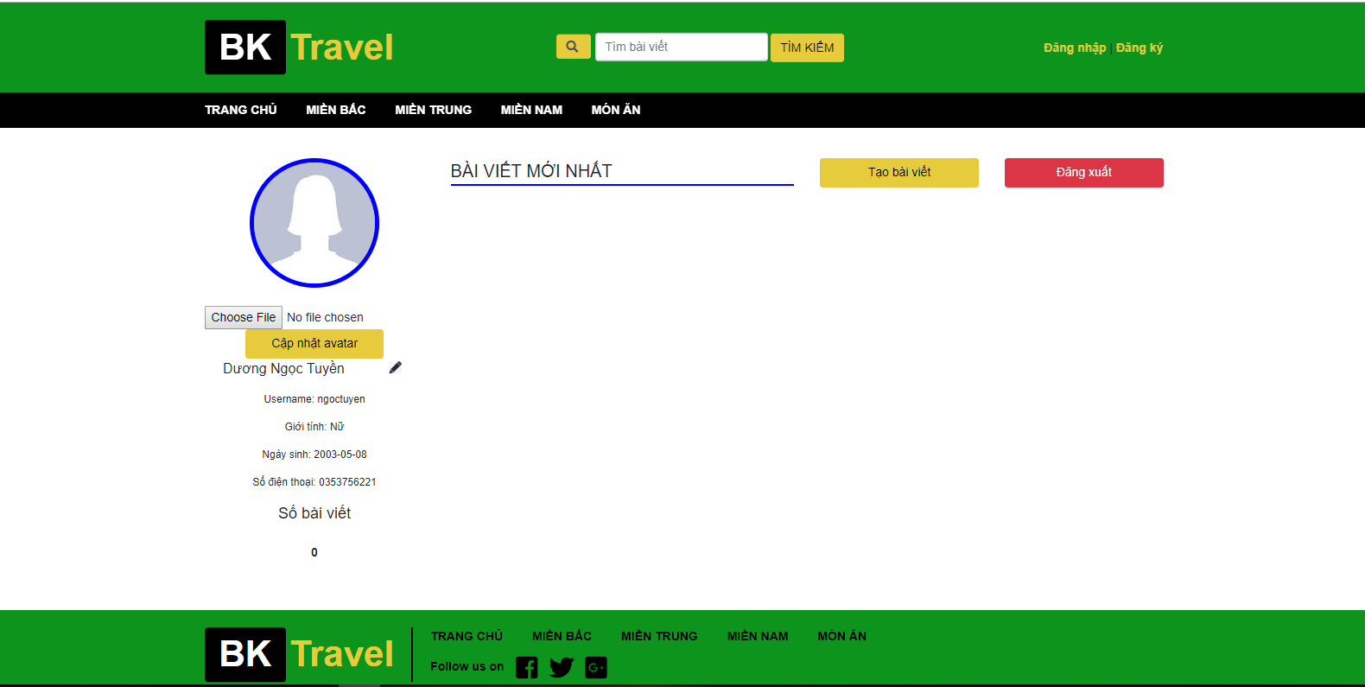

*Hình 11 – Trang cá nhân*

Giao diện của trang tài khoản sẽ hiện ra như trên. Lúc này người dùng có thể có những quyền cần thiết.

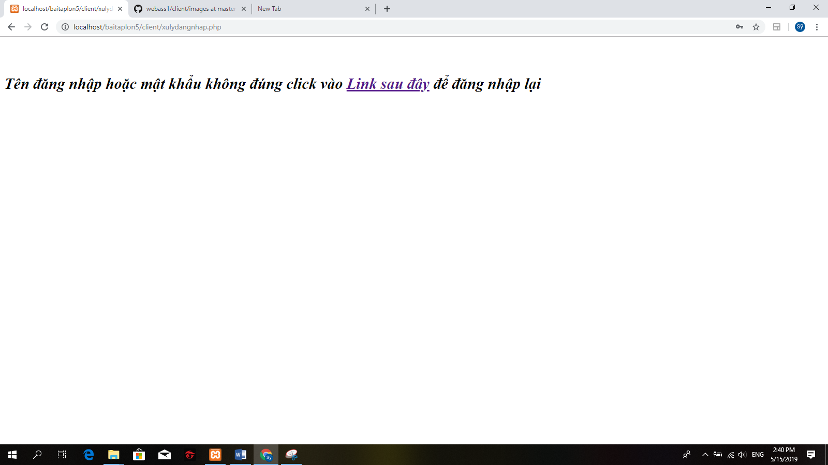

*Hình 12 – Trang kết quả khi tên đăng nhập hoặc mật khẩu không đúng.*

Trong trường hợp tên người dùng hoặc mật khẩu nhập vào không đúng thì màn hình trên sẽ hiện ra. Người dùng click vào đường link để quay lại trang đăng nhập.

### 3.2.2 Chức năng quên mật khẩu:



*Hình 13 – Trang quên mật khẩu.*

Khi nhấn vào nút quên mật khẩu thì giao diện hiện ra như màn hình trên.

Nhập e-mail vào ô trên để hệ thống sẽ gửi mật khẩu tự động đến e-mail của người dùng.

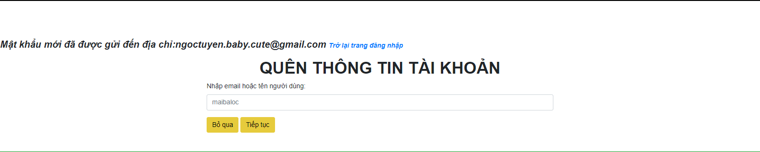

*Hình 14 – Trang kết quả sau khi yêu cầu mật khẩu mới.*

Nếu gửi thành công thì sẽ cho ra kết quả như trên. Sử dụng mật khẩu vừa được cấp để đăng nhập tài khoản.

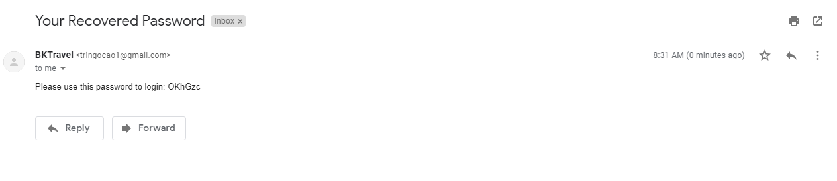

*Hình 15 – Mật khẩu để đăng nhập được gửi tới e-mail.*

### 3.2.3 Chức năng thay đổi thông tin cá nhân:

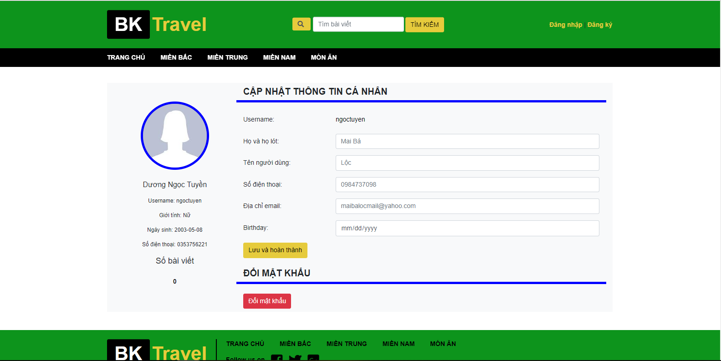

*Hình 16 – Trang cập nhật thông tin cá nhân.*

Người dùng có thể cập nhật lại thông tin cá nhân của mình. Sau khi điền đầy đủ thông tin cần cập nhật thì nhấn nút lưu và hoàn thành để lưu lại thay đổi.

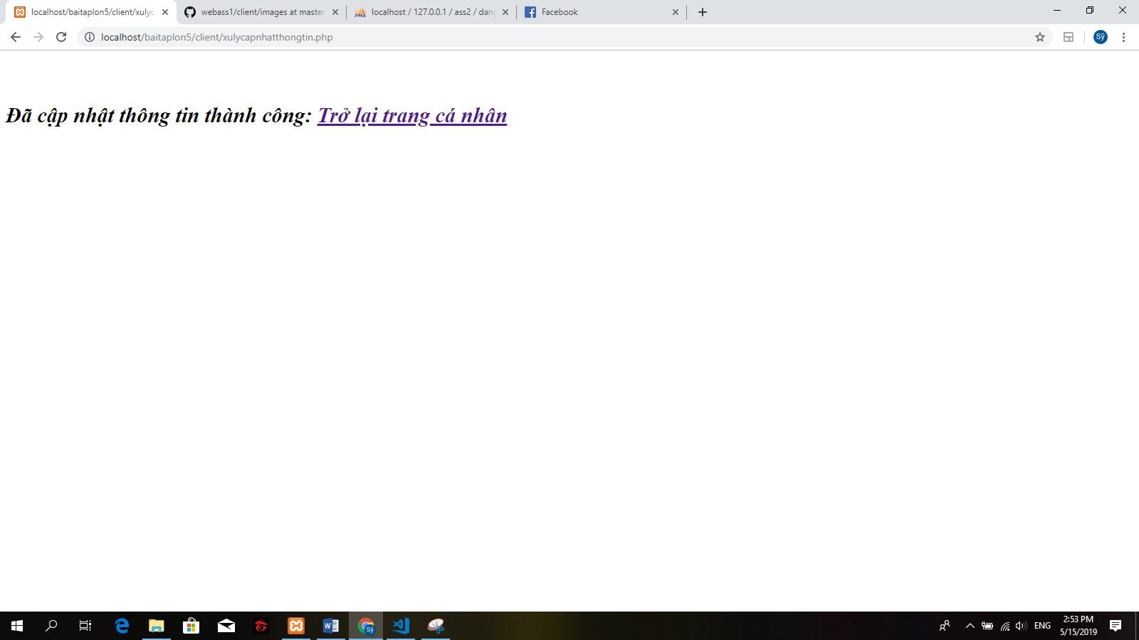

*Hình 17 – Trang kết quả sau khi cập nhật thông tin cá nhân.*

Màn hình trên sẽ hiện ra. Click vào link để quay trở lại trang cá nhân.

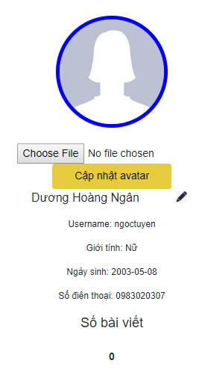

*Hình 18 – Thông tin cá nhân đã được cập nhật.*

### 3.2.4 Chức năng thay đổi avatar:

Click chọn nút Choose File ở dưới avatar để bắt đầu thay đổi avatar.

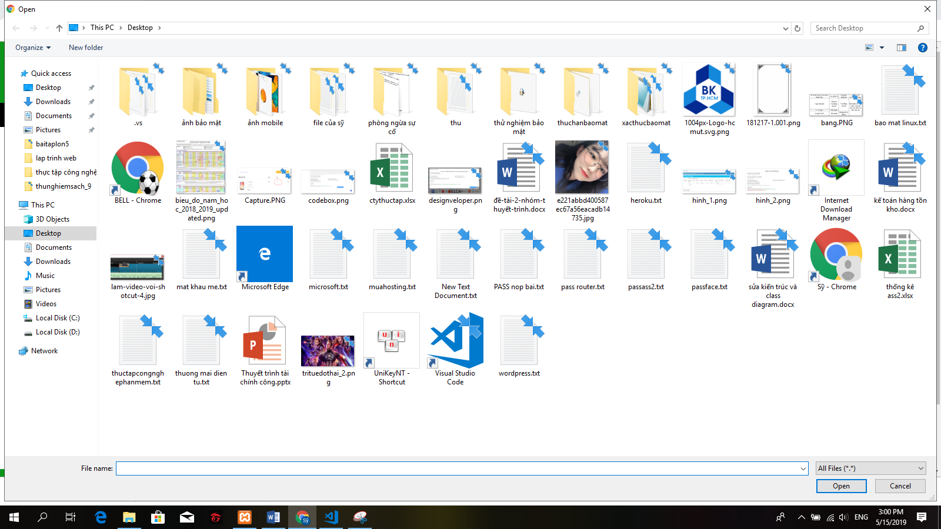

*Hình 19 – Cửa sổ chọn avatar để thay đổi.*

Cửa sổ chọn hình sẽ như trên. Chọn hình cần thay đổi và nhấn OK. Sau đó nhấn nút cập nhật avatar để thay đổi avatar.

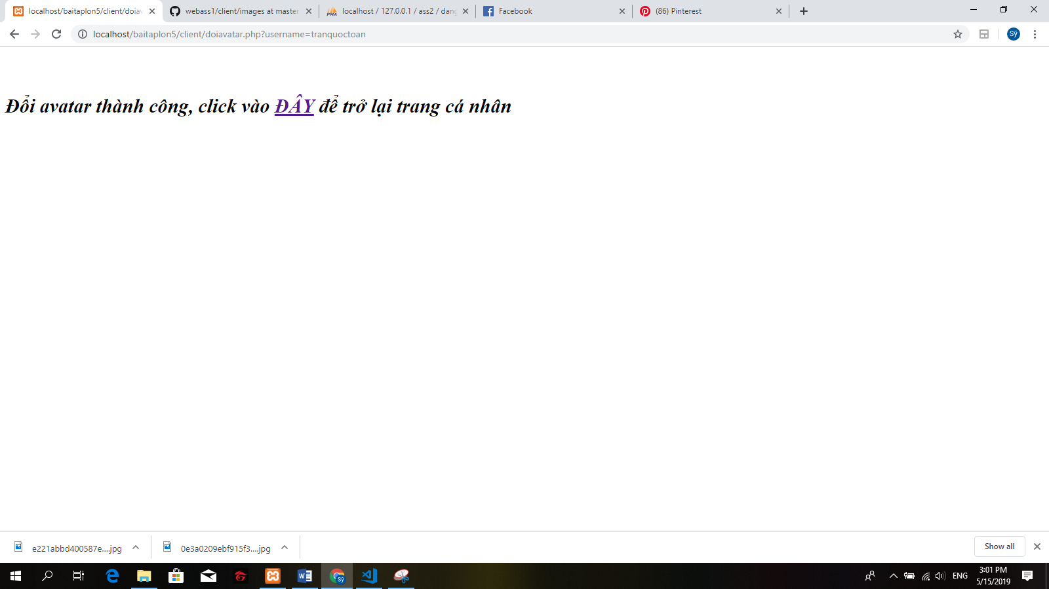

*Hình 20 – Trang kết quả sau khi thay đổi avatar.*

Màn hình thông báo hiển thị avatar thành công. Click vào link ĐÂY để quay lại trang tài khoản.

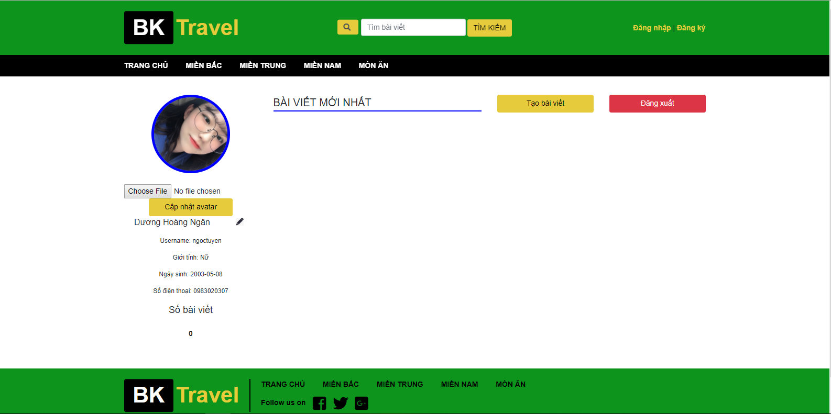

*Hình 21 – Trang cá nhân sau khi đã thay đổi avatar.*

Avatar đã được đổi thành công.

### 3.2.5 Chức năng đổi mật khẩu:

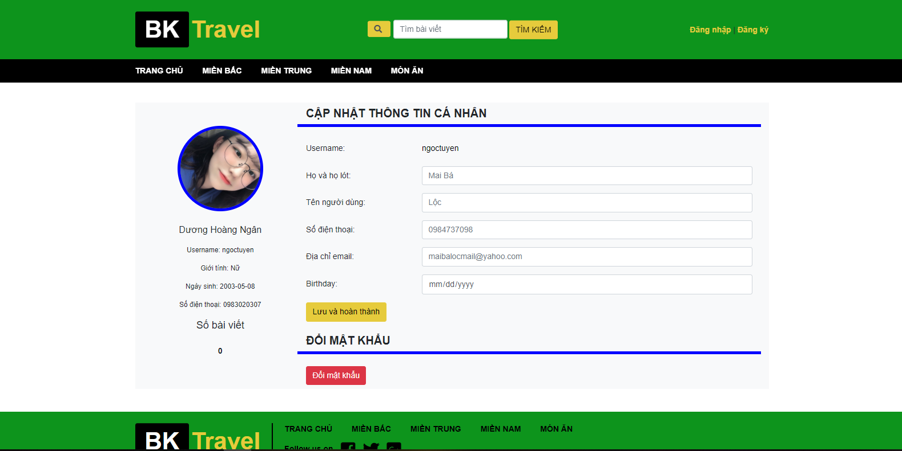

*Hình 22 – Trang cập nhật thông tin cá nhân và đổi mật khẩu.*

Trong trang cập nhật thông cá nhân ta có thể thực hiện đổi mật khẩu bằng cách click vào nút đổi mật khẩu.

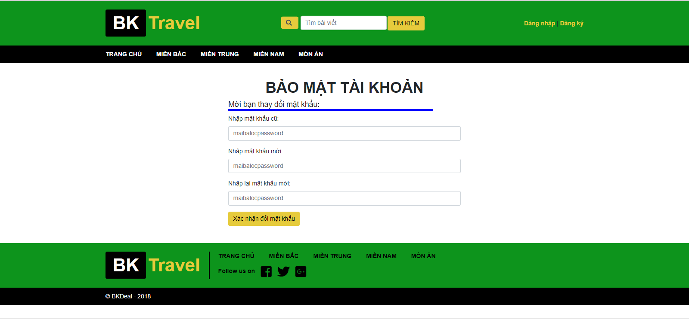

*Hình 23 – Trang đổi mật khẩu.*

Ta nhập mật khẩu cũ sau đó nhập mật khẩu mới. Ta cần nhập lại mật khẩu mới để xác nhận mật khẩu mới là đúng. Nhấn nút xác nhận lại mật khẩu là mật khẩu sẽ được thay đổi.

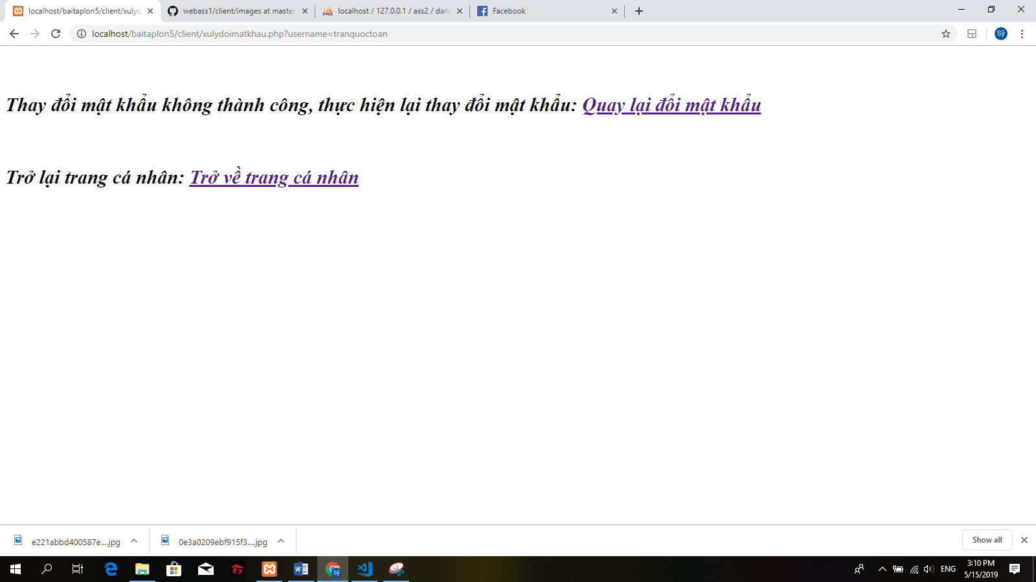

*Hình 24 – Trang kết quả sau khi đổi mật khẩu.*

Click vào đường link để quay lại trang cá nhân.

### 3.2.6 Chức năng tạo bài viết:

Click vào nút tạo bài viết để bắt đầu đăng bài viết mới.

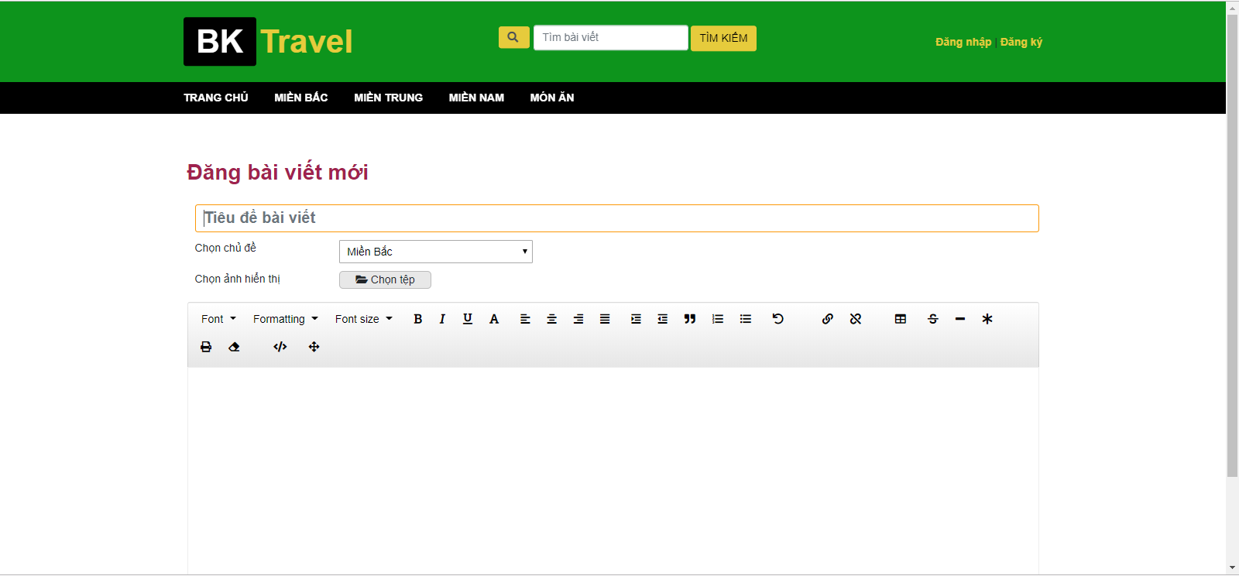

*Hình 25 – Trang đăng bài viết mới.*

Giao diện bài viết sẽ như trên. Thực hiện điền đầy đủ thông tin như tiêu đề bài viết, chủ đề, chọn ảnh hiển thị và nội dung bài viết.

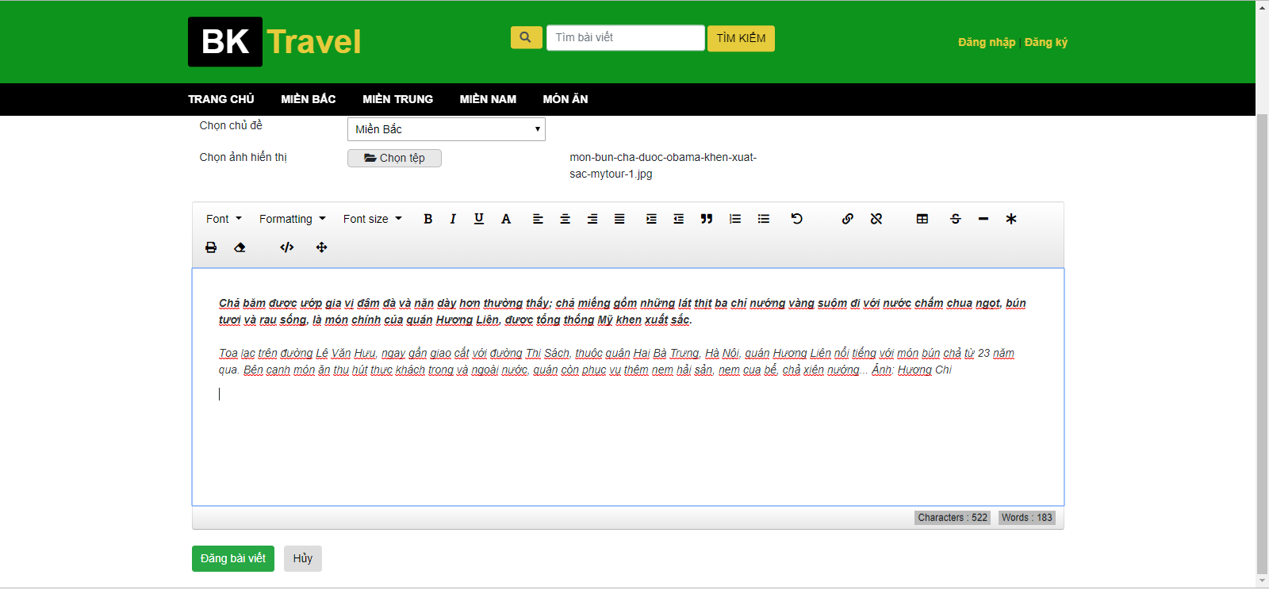

*Hình 26 – Bài viết được thêm vào.*

Nhấn nút đăng bài viết để bắt đăng bài viết.

### 3.2.7 Chức năng xem bài viết đã đăng mới nhất và xem chi tiết nội dung của bài viết đó:

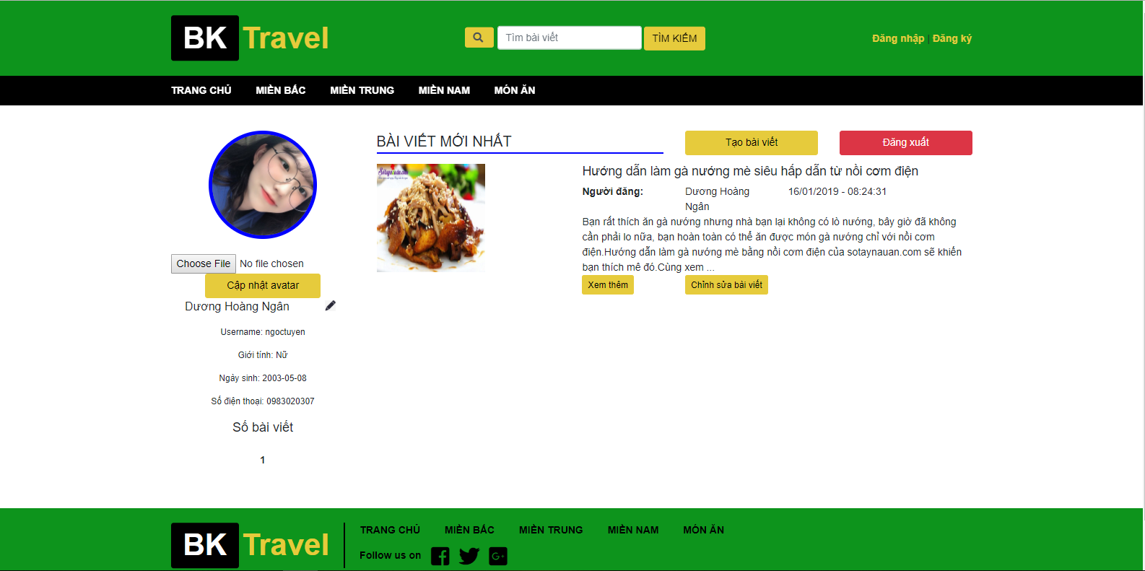

*Hình 27 – Bài viết mới được đăng trong cá nhân.*

Ở màn hình trang cá nhân, người dùng có thể xem những bài viết đã đăng mới nhất của mình. Số bài viết mới nhất được hiển thị là 2.

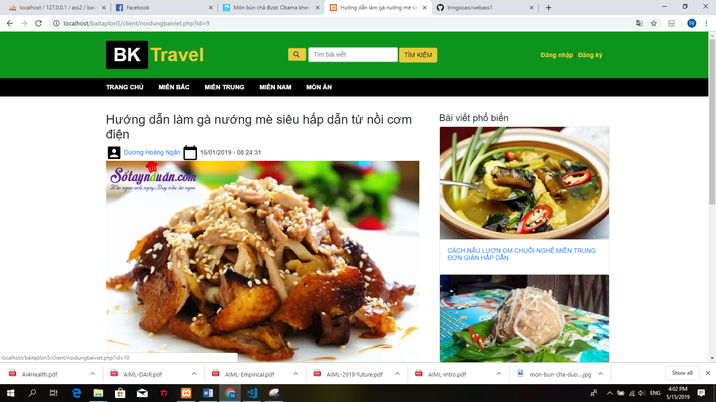

*Hình 28 – Trang chi tiết bài viết mới được đăng.*

Người dùng có nhấn vào nút xem thêm để xem nội dung chi tiết của bài đăng.

### 3.2.8 Chức năng chỉnh sửa bài viết:

Nhấn nút chỉnh sửa bài viết để chỉnh lại thông tin và nội dung của bài viết đó.

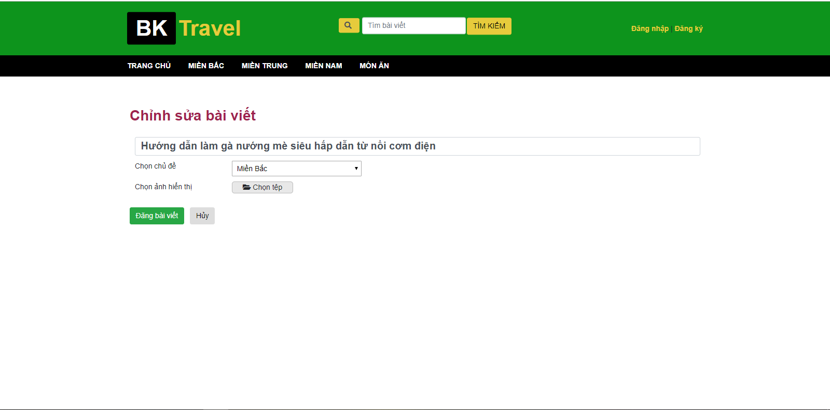

*Hình 29 – Trang chỉnh sửa bài viết.*

Giao diện hiển thị như hình trên. Chỉnh sửa những thông tin trong bài viết rồi nhất nút đăng bài viết.

### 3.2.9 Chức năng đăng xuất:

Nhấn nút đăng xuất để đăng xuất khỏi tài khoản.



*Hình 30 – Nút đăng xuất.*

Khi đăng xuất khỏi tài khoản thì người dùng sẽ trở về lại quyền Khách.

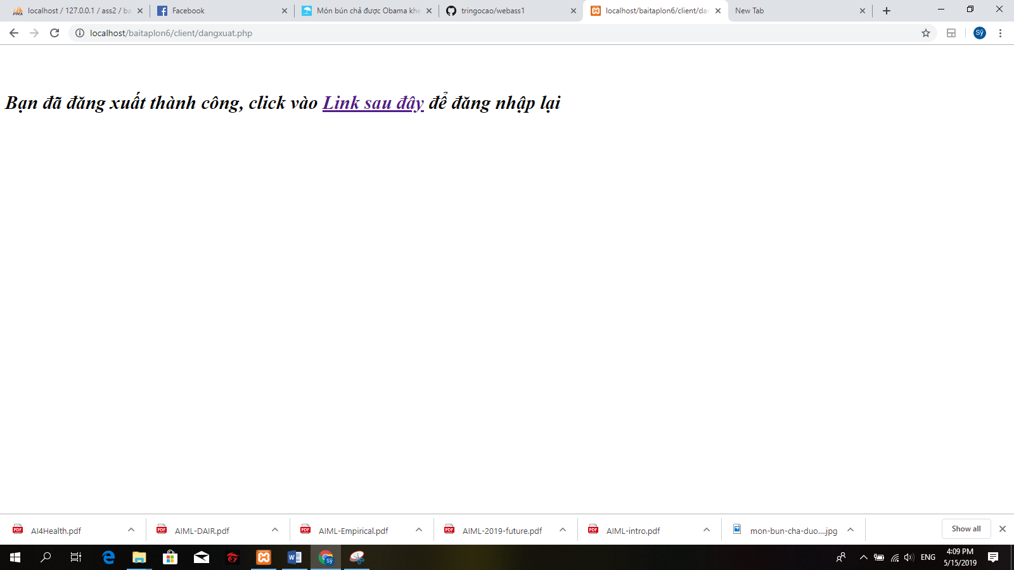

*Hình 31 – Trang kết quả sau khi đã đăng xuất.*

Sau khi bấm nút đăng xuất thì màn hình trên hiện ra. Click vào đường link để quay lại trang đăng nhập.

## 3.3 Chức năng của quản trị viên (Admin):

### 3.3.1 Chức năng quản lý các bài đăng:

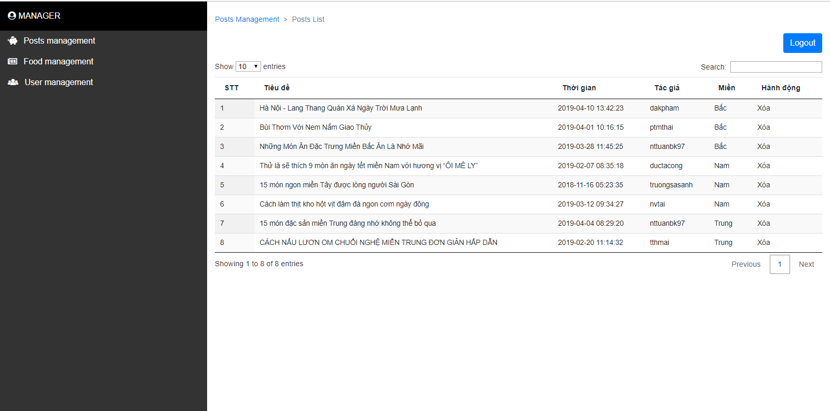

*Hình 32 – Trang quản lý bài đăng.*

Màn hình quản lý bài đăng có giao diện như trên. Quản trị viên có xem nhiều bài viết hơn bằng cách click vào Show entries.

Quản trị viên cũng có thể nhập từ khóa để tìm kiếm bài viết trong ô Search.

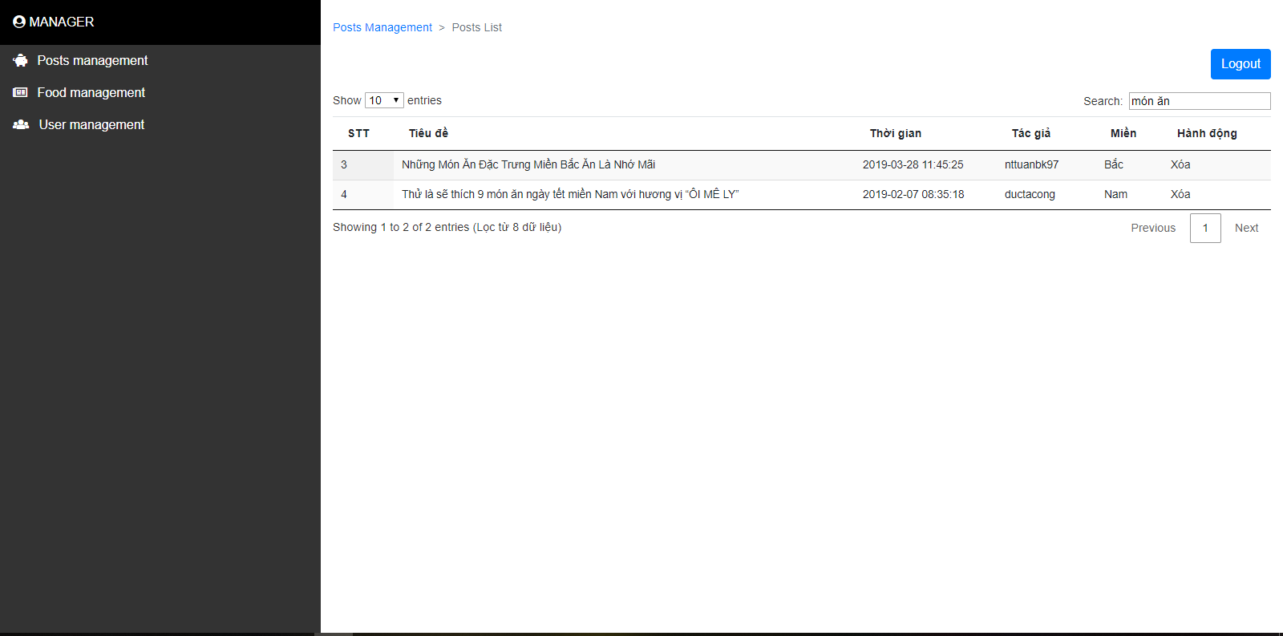

*Hình 33 – Kết quả tìm kiếm bài đăng.*

### 3.3.2 Chức năng quản lý các món ăn:

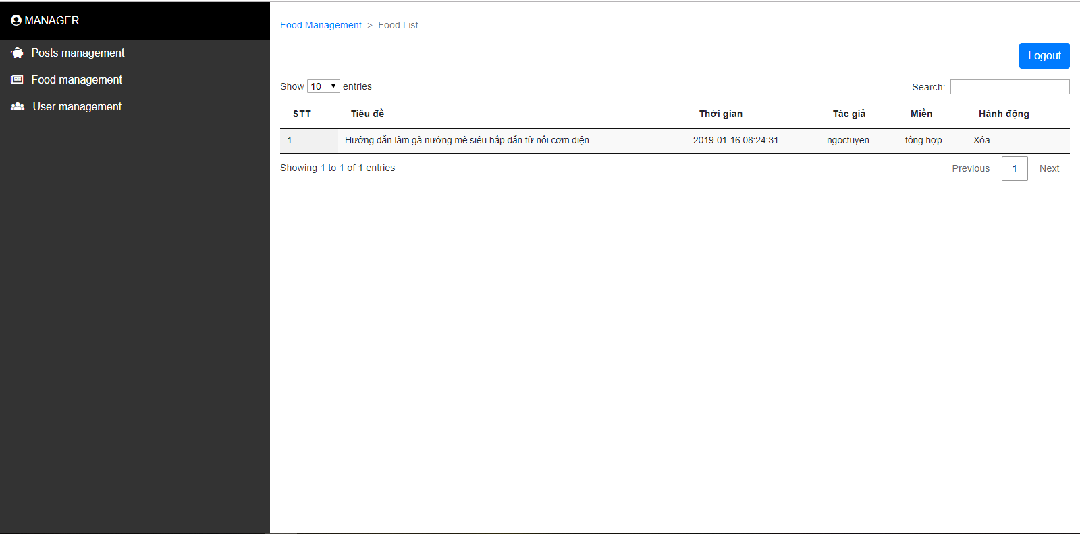

*Hình 34 – Trang quản lý món ăn.*

Màn hình quản lý các món ăn có giao diện như trên. Các chức năng như xem thêm nhiều món ăn và tìm kiếm cũng tương như trên.

### 3.3.3 Chức năng quản lý người dùng:

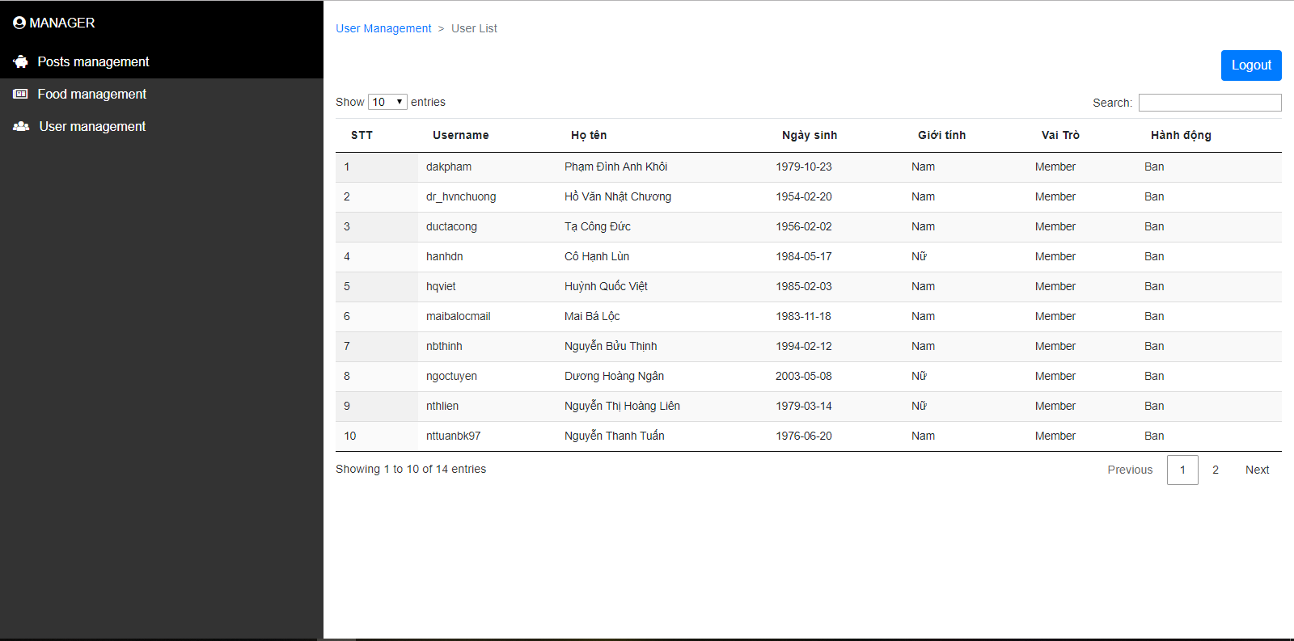

*Hình 35 – Trang quản lý người dùng.*

Màn hình quản lý người dùng có giao diện như trên. Các chức năng quản trị cũng tương tự như các trang khác.

# Thiết kế chi tiết:

## 4.1 Thiết kế CSDL:

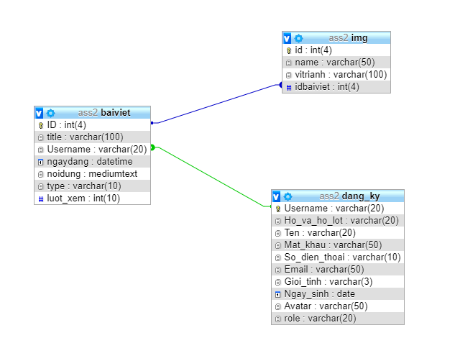

*Hình 36 – Toàn bộ CSDL đã được thiết kế.*

CSDL gồm 3 bảng là baiviet, dang_ky và img.

## 4.2 Cấu trúc mã nguồn:

Cấu trúc mã nguồn của website như sau:

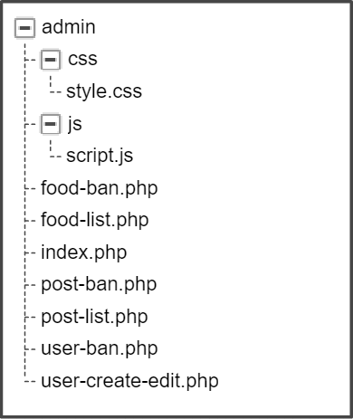

*Hình 37 – Cấu trúc thư mục admin.*

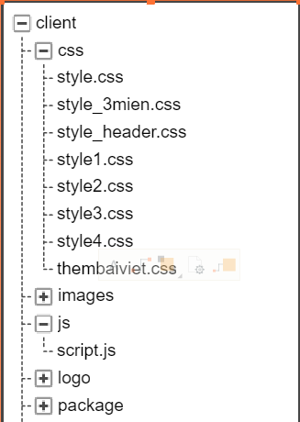

*Hình 38 – Cấu trúc thư mục client (1).*

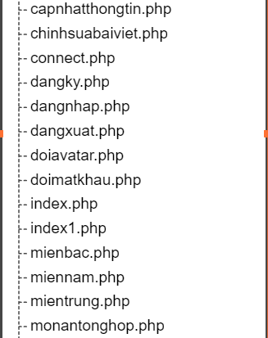

*Hình 39 – Cấu trúc thư mục client (2).*

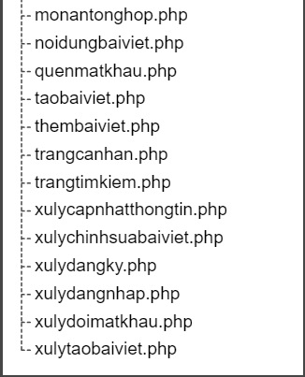

*Hình 40 – Cấu trúc thư mục client (3).*

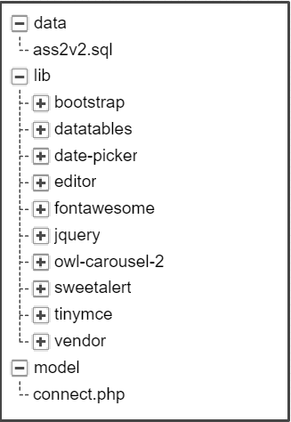

*Hình 41 – Cấu trúc thư mục data, lib và model.*

* Folder admin: Chứa các file xử lý back-end cho trang quản trỉ viên.
* Folder client: Chứa các file xử lý back-end cho trang của người dùng và khách.
* Folder data: Lưu CSDL dưới dạng file sql.
* Folder lib: Chứa tập hợp các thư viện dùng để xây dựng website.
* Folder model: Chứa các file để xử lý kết nối đến CSDL.

# Kết luận:

Mã nguồn đã được kiểm tra và sửa lỗi trên <https://validator.w3.org>

# Phụ lục:

## 6.1 Bảng đánh giá công việc:

|  |  |  |  |  |
| --- | --- | --- | --- | --- |
| Nội dung | Người làm | | | |
| Trí | Tuấn | Sỹ | Thịnh |
| Thiết kế database | x | x | x | x |
| Trang quản trị bài viết | x |  |  |  |
| Trang quản trị món ăn | x |  |  |  |
| Trang quản trị người dùng | x |  |  |  |
| Trang chủ |  |  | x |  |
| Trang miền Bắc, Trung, Nam và món ăn tổng hợp |  |  | x |  |
| Các bài viết phổ biến và gần đây |  |  | x |  |
| Trang nội dung chi tiết bài viết |  |  | x |  |
| Trang đăng nhập |  |  |  | x |
| Trang đăng ký |  |  |  | x |
| Trang quên mật khẩu |  | x |  |  |
| Trang cá nhân |  |  |  | x |
| Chỉnh sửa thông tin cá nhân |  |  |  | x |
| Cập nhật avatar |  |  |  |  |
| Xem bài viết đã đăng |  |  |  | x |
| Tạo bài viết mới |  | x |  |  |
| Chỉnh sửa bài viết |  | x |  |  |
| Comment người sử dụng |  | x |  |  |

*Bảng 1 – Bảng đánh giá công việc trong nhóm.*

## 6.2 Hướng dẫn sử dụng website:

- Cài đặt ứng dụng XAMPP theo hướng dẫn

- Khởi động XAMPP bằng cách click vào XAMPP Control Panel trong thanh Start của Window.

- Click vào nút start của 2 service Apache và MySQL.

- Copy thư mục webass1 vào trong thư mục htdocs của XAMPP.

- Vào trình duyệt gõ vào thanh URL: localhost/webass1/client để truy cập vào trang web.

# Tham khảo

<https://www/w3schools.com/>